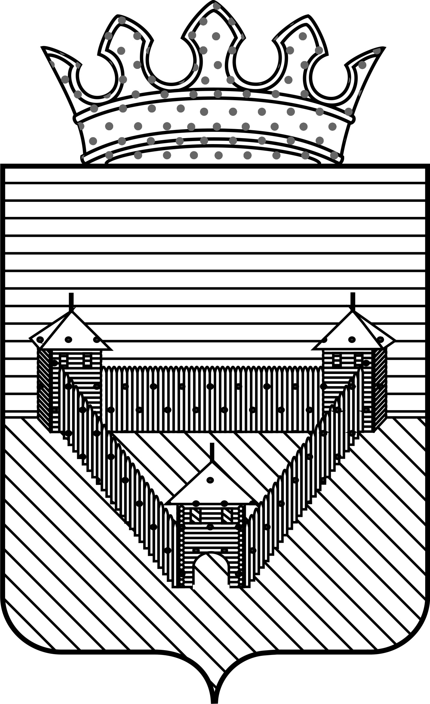
П О С Т А Н О В Л Е Н И Е

АДМИНИСТРАЦИИ ОРДИНСКОГО МУНИЦИПАЛЬНОГО ОКРУГА
ПЕРМСКОГО КРАЯ
__________ |  | _______

О внесении изменений в постановление

администрации Ординского муниципального

округа от 24.11.2021 № 1419 «Об утверждении

административного регламента предоставления

муниципальной услуги «Присвоение

квалификационных категорий спортивных

судей»

В соответствии с протоколом от 18.04.2022 внутреннего аппаратного совещания губернатора Пермского края администрация Ординского муниципального округа
ПОСТАНОВЛЯЕТ:
- Внести в Административный регламент предоставления муниципальной услуги «Присвоение квалификационных категорий спортивных судей» утвержденный постановлением администрации Ординского муниципального округа от 24.11.20212 № 1419(далее по тексту - Административный регламент) следующие изменения:
  - Подпункт 2.4.1. пункта 2.4. изложить в новой редакции:
«1.4.1. Решение о присвоении соответствующей квалификационной категории спортивного судьи принимается в течение 14 рабочих дней со дня поступления документов для присвоения соответствующей квалификационной категории спортивный судья.
В случае подачи документов для присвоения соответствующей квалификационной категории спортивного судьи, не соответствующих требованиям, Орган в течение 3 рабочих дней со дня их поступления возвращает их Заявителю с указанием причины возврата.
Решение об отказе в присвоении соответствующей квалификационной категории спортивного судьи принимается Органом в течение 3 рабочих дней со дня поступления документов для присвоения соответствующей квалификационной категории спортивного судьи».
  - В пункте 2.6. в разделе 6 слова:
«2.6. раздел 6 в течение 4 месяцев заменит в течение одного месяца».
  - Подпункт 3.4.5. пункта 3.4. изложить в новой редакции:
«3.4.5. Срок выдачи (направлению по адресу, указанному в заявлении) Заявителю решения о предоставлении муниципальной услуги в течение 3 дней со дня принятия соответствующего решения».
- Главному специалисту отдела организационно-правовой работы внести соответствующие изменения в вышеуказанное постановление.
- Настоящее постановление вступает в силу со дня его официального обнародования и подлежит размещению на официальном сайте Ординского муниципального округа.
- Контроль за исполнение настоящего постановления возложить на заместителя администрации муниципального округа по социальным вопросам Зотову У.А.

Глава муниципального округа А.С. Мелёхин

